Муниципальное бюджетное дошкольное образовательное учреждение

«Детский сад №348 «Радость»

**Паспорт дидактического пособия**

**МАКЕТ «ВОДНЫЙ МИР»**

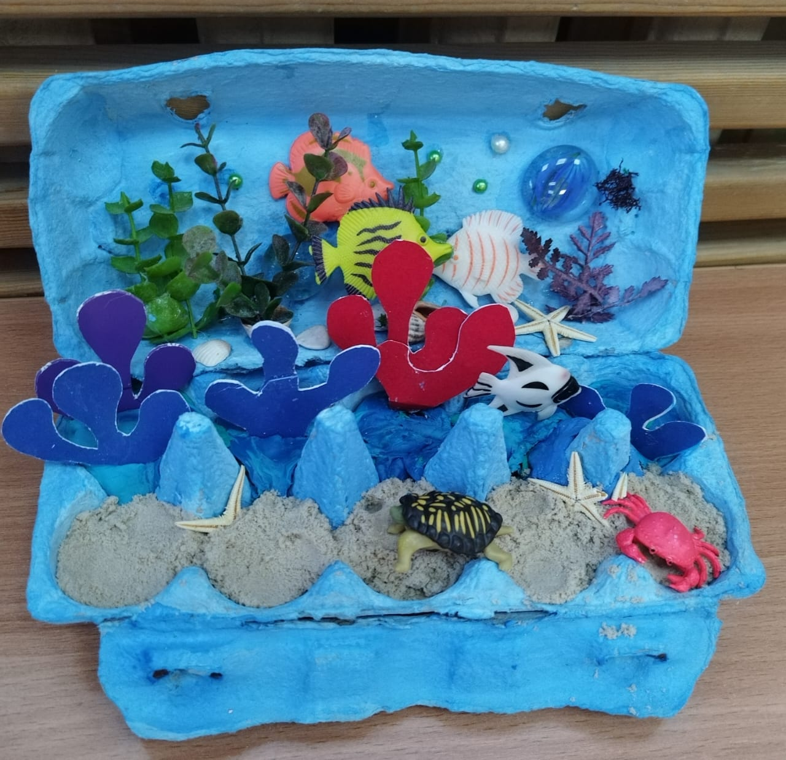

Выполнила:

Войшева Н.Р.

Новосибирск, 2025

|  |  |
| --- | --- |
| **Название** | **Макет «Подводный мир»** |
| **Автор** | Войшева Н.Р. |
| **Возрастная группа** | 3-7 лет |
| **Образовательная область** | Макет «Подводный мир» можно использовать в качестве наглядного и дидактического материала в непосредственной образовательной деятельности в образовательной области «Социализация», в интеграции с образовательными областями «познавательное развитие», «социально-коммуникативное», а также и в индивидуальных занятиях с воспитанниками и оформлении центра природы. |
| **Цель** | Создание условий для расширения представлений детей о подводном мире, их обитателях |
| **Задачи:** | 1.Создать условия для развития познавательно-исследовательской деятельности детей.  2.Знакомить детей с представителями подводного мира.  3.Развивать познавательный интерес.  4.Воспитывать бережное экологически грамотное отношение к природе. |
| **Описание вариантов игровых заданий** | Подводный мир качается Как будто на ветру. В нём сказочно, таинственно И в холод, и в жару. Заблестели ярко струйки. Серебристые чешуйки. Рыбки разные порхают, Словно звёздочки, сверкают! |
|  |
| * «**Узнай по контуру», «Узнай по тени», «Составь рассказ»**   **Цель:** формирование умения узнавать и называть морских обитателей по контуру или по тени, развитие познавательной активности, внимания. Оборудование: контуры морских обитателей или контуры теней. Ход: педагог предлагает детям рассмотреть контуры морских обитателей, называют их. Задание: детям раздают по пять контуров, нужно их рассмотреть, назвать. Кто не ошибся, получает фишку, у кого больше фишек, тот выиграл. Вариант с усложнением: каждому играющему педагог называет морского обитателя. Задание: найти контур рыбы или животного и составить о нём рассказ.   * **Дидактические игры: «Чудесный мешочек» или «Ящик ощущений».**   **Цель:** формирование умения у детей определять на ощупь и называть морскую рыбу или животное, развитие тактильных ощущений. Ход: в мешочек педагог складывает игрушки. Задание играющему: с закрытыми глазами вытащить одну игрушку и на ощупь определить кто это. Если это ящик, то в него кладут одну игрушку. Играющий, с закрытыми глазами определяет и называет её.  **Дидактическая игра: «Сложи картинку и найди обитателя моря».**  **Цель:** формирование умения детей составлять картинку из частей, называть морского обитателя. Развитие внимания, логики, памяти. Оборудование: целые картинки с изображением морских рыб и животных, разрезанные картинки. Ход: педагог предлагает детям, как следует рассмотреть целые картинки и назвать их, а разрезанные части оставляет на столе. Задача: сложить из частей картинку и назвать её.    **Дидактическая игра «Сколько морских обитателей спряталось».**  **Цель**: развитие у детей внимания, зрительной и тактильной памяти. Ход: Задание: рассмотреть макет, определить, сколько на них обитателей моря, назвать их. |
| **Макет легко разбирается**, в случае ненадобности можно убрать до следующего раза. |